MINI-PROJET 1 :
Objetif du mini-projet : L’objectif de ce mini-projet est de comprendre et de mettre en œuvre les bases de la sécurisation d’un système informatique. Il s’agit notamment de, Configurer un environnement de travail sécurisé à l’aide de machines virtuelles .

Introduction :
Dans un contexte où les systèmes informatiques sont de plus en plus exposés aux menaces, la maîtrise des bases de la cybersécurité est essentielle. Ce mini-projet a pour objectif de mettre en pratique plusieurs mécanismes fondamentaux de sécurité à travers un environnement virtualisé.

PARTIE B : Politique de mot de passe
L’objectif est de renforcer la sécurité des comptes utilisateurs en imposant des règles strictes sur les mots de passe.
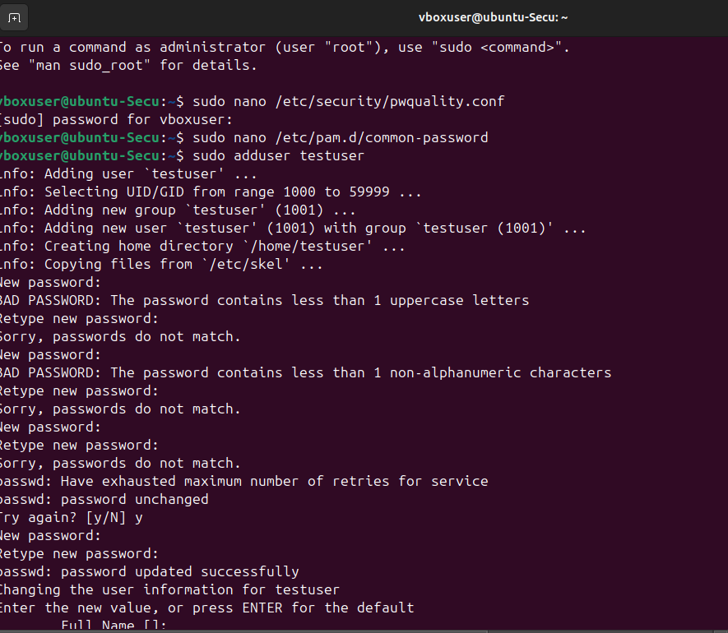
- Manipulation :

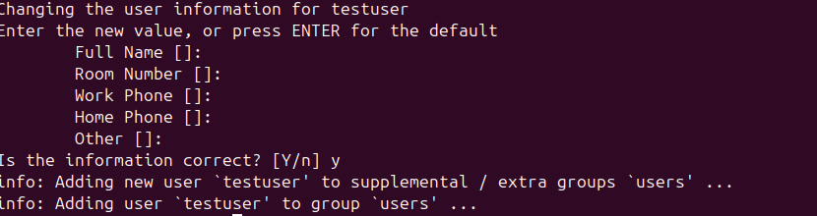

- Explication :
Dans cette partie, on a configuré une politique de mot de passe sur la machine Ubuntu pour améliorer la sécurité. On a modifié le fichier /etc/security/pwquality.conf pour imposer certaines règles, comme une longueur minimale de 12 caractères et l’obligation d’avoir des majuscules, des minuscules, des chiffres et des caractères spéciaux. Le but est d’éviter que les utilisateurs mettent des mots de passe trop simples. Ensuite, on a vérifié que ces règles étaient bien prises en compte dans le fichier /etc/pam.d/common-password. Pour tester, on a créé un utilisateur. Quand on a essayé un mot de passe faible, il a été refusé. Par contre, un mot de passe plus complexe a été accepté. Ça montre que la configuration fonctionne bien et que le système empêche l’utilisation de mots de passe trop faciles à deviner.
PARTIE C : configuration de l’authentification ssh avec échange de clés :
Le but de cette partie est de configurer une connexion SSH entre deux machines (Kali et Ubuntu) et de sécuriser cette connexion en utilisant des clés SSH au lieu d’un mot de passe.
- Manipulation :
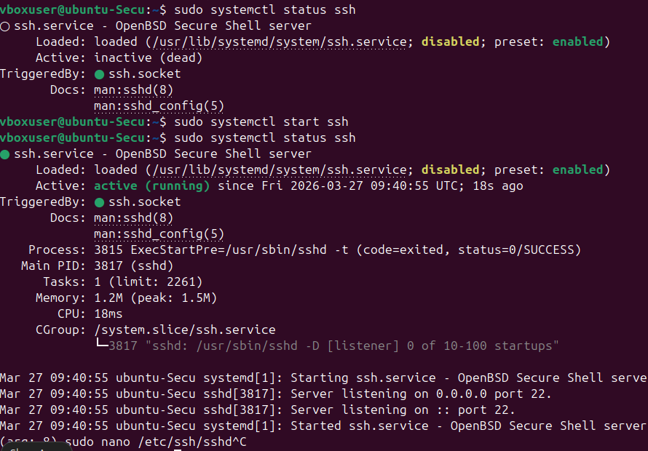

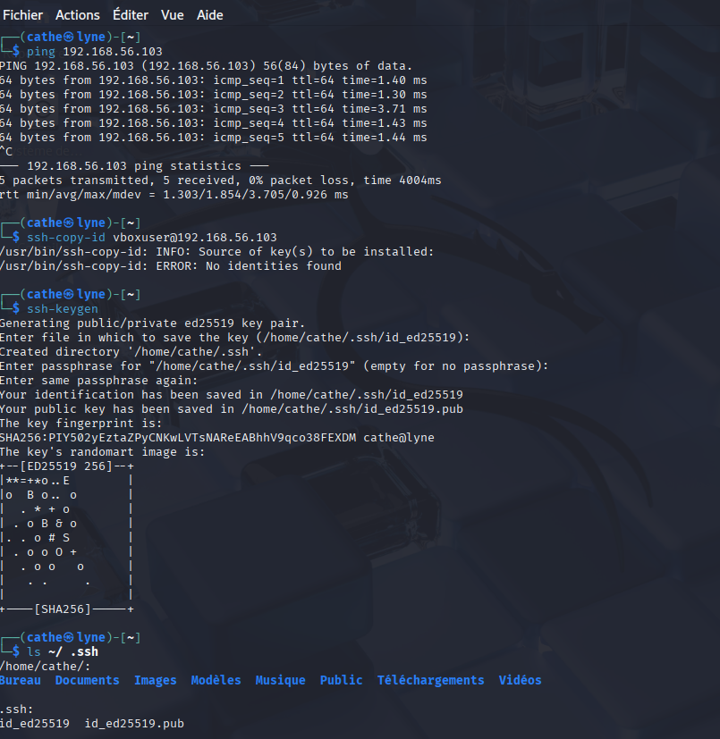
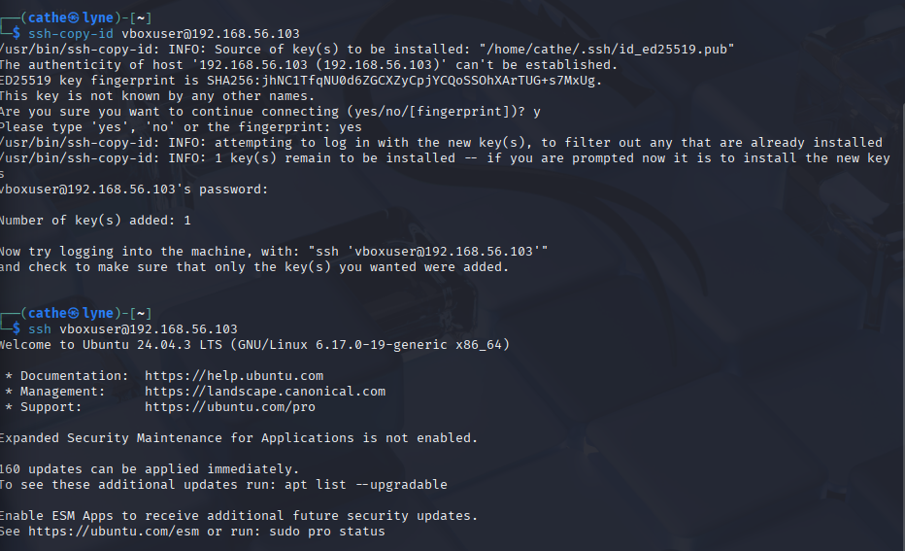

- Explication :
Dans cette partie, nous avons configuré une connexion SSH entre deux machines virtuelles (Kali et Ubuntu). Nous avons d’abord vérifié la connectivité réseau avec la commande ping. Ensuite, nous avons installé le service SSH sur Ubuntu. Nous avons généré une paire de clés sur Kali, puis copié la clé publique vers Ubuntu afin de permettre une authentification sans mot de passe. Enfin, nous avons testé la connexion SSH avec succès.
PARTIE D : introduction aux outils d’attaque et de test :

- Wireshark :
Wireshark est un outil d’analyse réseau qui permet de capturer et d’observer les paquets circulant entre les machines. Il permet de visualiser les échanges, les protocoles utilisés ainsi que les adresses IP impliquées.
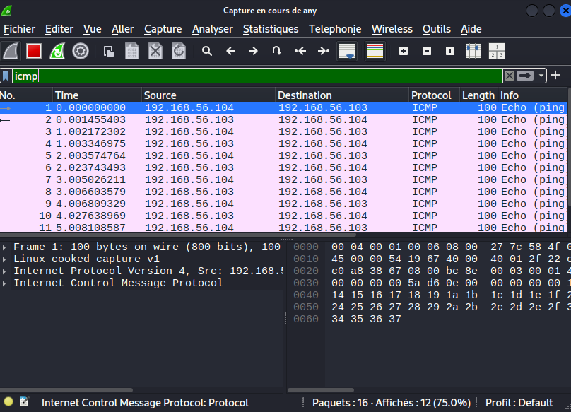
- Nmap :
Nous avons utilisé Nmap pour scanner les ports de la machine Ubuntu. Le scan a permis d’identifier les ports ouverts ainsi que les services actifs, notamment le port 22 correspondant au service SSH. Cela confirme que le serveur SSH est bien en fonctionnement.
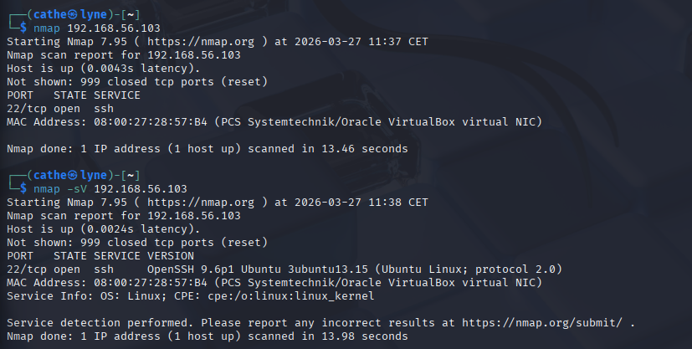
- Explication :
Dans cette partie, nous avons utilisé Wireshark afin d’analyser le trafic réseau entre les deux machines. En filtrant les paquets ICMP, nous avons pu observer les échanges de type ping entre Kali et Ubuntu. Cela nous a permis de vérifier que la communication entre les machines fonctionne correctement. Ensuite, nous avons utilisé l’outil Nmap pour scanner la machine Ubuntu. Ce scan nous a permis d’identifier les ports ouverts ainsi que les services actifs. Nous avons notamment observé que le port 22 était ouvert, ce qui correspond au service SSH que nous avons configuré précédemment.

PARTIE E : FIREWALL
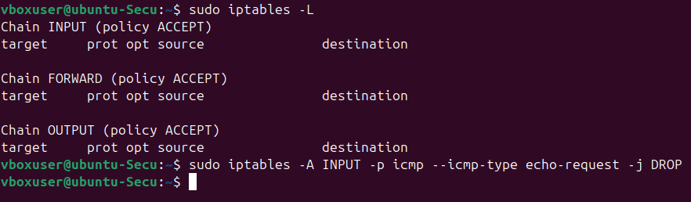
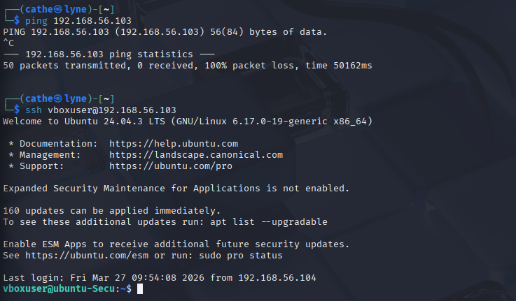
- Explication :
Dans cette partie, nous avons configuré un firewall avec iptables sur la machine Ubuntu. Nous avons bloqué les requêtes ICMP (ping) afin de rendre la machine moins visible sur le réseau. Ensuite, nous avons autorisé le port 22 pour garder l’accès SSH. Les tests montrent que le ping ne fonctionne plus, tandis que la connexion SSH fonctionne correctement. Cela permet de sécuriser la machine tout en gardant un accès administrateur.

Conclusion :
Pour conclure, ce TP nous a permis de découvrir plusieurs notions importantes en sécurité réseau. Nous avons appris à configurer un réseau entre deux machines virtuelles, à utiliser des outils comme SSH pour l’accès distant, ainsi que Wireshark pour analyser le trafic réseau. Nous avons aussi vu comment mettre en place un firewall avec iptables pour sécuriser une machine. Ce TP nous a permis de mieux comprendre le fonctionnement du réseau et les bases de la cybersécurité.

